Vendredi 22 novembre 2024 CM1/CM2

CM 10 V

Friday 22nd november

8h45 : Accueil

Appel, appel cantine, mot du jour : une marée noire

8h45 : Anglais Rituel

Leçon V3 (interrogation orale)

8h50 : Calcul mental CM1

Obj : Arrondir chaque à la centaine la plus proche Leçon CM2

Echauffement : Mets une croix dans la case du nombre arrondi à la centaine la plus proche

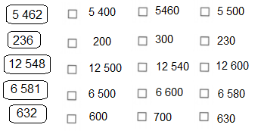

Calcul automatisé :

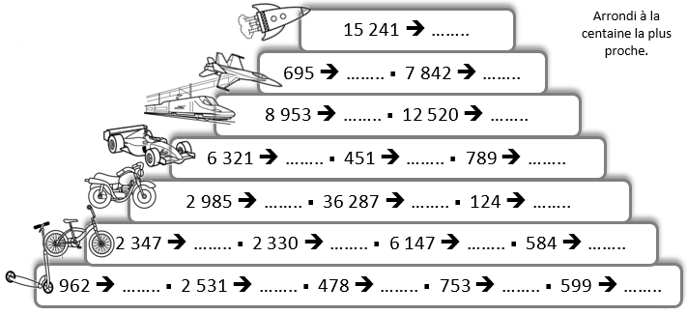

**15 200**

**700 7 800**

**9 000 12 500**

**6 300 500 800**

**3 000 36 300 100**

**2 300 2 300 6 100 600**

**1 000 2 500 500 800 600**

Problème : En Russie, il y 142 millions d’habitants. Arrondis à la centaine de millions la plus proche.

🡺 **100 millions**

Calcul réfléchi : Relie le nombre et son arrondi à la centaine la plus proche

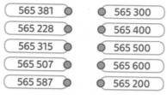

Problème : Louis a payé 1 294 euros pour acheter son nouvel ordinateur. Arrondis le prix à la centaine la plus proche.

🡺 **1 300**

Clap : Arrondis à la centaine la plus proche : 2 136, 478, 568, 324, 729 🡺 **2 100, 500, 600, 300, 700**

8h50 : Calcul mental CM2

Obj : Ajouter et retrancher 19 et 29 Leçon CM3

Echauffement : Ajoute 29 puis 19, et ainsi de suite.

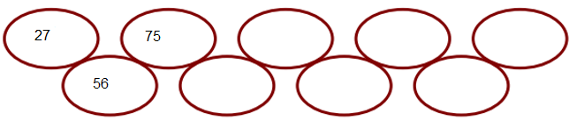

**219**

**200**

**171**

**152**

**123**

**104**

Calcul automatisé :

337 + 29 = **366** 814 + 29 = **843** 411 + 29 = **440** 107 + 29 = **136**

745 + 29 = **774** 458 - 29 = **429** 235 - 29 = **206** 564 - 29 = **535**

203 - 29 = **174** 447 - 29 = **418** 56 + 19 = **75** 809 + 19 = **828**

236 + 19 = **255** 478 + 19 = **497** 325 + 19 = **344** 321 - 19 = **302**

638 - 19 = **619** 174 - 19 = **155** 547 - 19 = **528** 58 - 19 = **39**

Problème : Laurent regarde deux émissions de télévision qui dure 247 minutes. La première émission dure 29 minutes. Combien de temps dure la deuxième émission ?

**La deuxième émission dure 218 minutes.**

Calcul réfléchi : Compte mystérieux

Trouve la suite : 349 – 330 – 311 – **292** - **273** - **254** -

Trouve une méthode efficace pour calculer :

47 - 30 + 3 + 1

= **50 – 30 + 1 = 21**

Problème : Fabien a acheté deux jeans coûtant 56 € et 19 €. Combien a-t-il dépensé ?

**Il a dépensé 75 €.**

Clap : 890 - 29, 257 - 19, 789 + 29, 543 + 19, 232 + 19 🡺 **861, 238, 818, 562, 251**

9h05 : Calcul en ligne CM1

9h05 : Calcul en ligne CM2

Leçon CL3

Résous ces additions par décomposition en passant par 5 (nombres décimaux) ou en faisant des regroupements malins.

61,5 + 3,7 = **62 + 3,2 = 65,2**

74,5 + 2,8 = **75 + 2,3 = 77,3**

52,5 + 3,9 = **53 + 3,4 = 56,4**

Leçon CL3

Résous ces additions par décomposition en passant par 5 ou en faisant des

regroupements malins.

615 + 37 = **620 + 32 = 652**

745 + 28 = **750 + 23 = 773**

525 + 39 = **530 + 34 = 564**

213 + 117 + 25 =

**330 + 25 = 355**

127 + 51 + 13 =

**140 + 51 = 191**

27 + 51 + 13 =

**40 + 51 = 91**

313 + 17 + 25 =

**330 + 25 = 355**

9h15 : Opérations

Obj : Révision des techniques opératoires vues en période 1 Leçons C1/C2/C3 + multiplication à trois chiffres Leçon C2

74589 + 847 + 6021 = 81457

7947 x 526 = 4180122 6789 x 43 = 291927

6798 x 727 = 4942146 7349 x 74 = 543826

9431 : 2 = 4715 reste 1 14785 – 9586 = 5199

43215 : 9 = 4801 reste 6 5438 : 3 = 1812 reste 2

73946 : 2 = 36973 6789 : 6 = 1131 reste 3

64317 : 3 = 21439 4567 : 9 = 507 reste 4

56752 : 5 = 11350 reste 2 7568 : 8 = 946

9h15 : Français : Dictée préparée n°9

Obj : Savoir écrire sans erreur un texte préparé

Géographie

En ce mois de novembre le cartable à la main, une nouvelle journée commence. Aujourd’hui, c’est de la géographie au programme. La maîtresse a prévu une distribution de paysages divers. Sur un paysage, on distingue un crépuscule qui jette ses dernières lueurs. Sur un autre, on découvre un magnifique panorama. Sur un troisième, on aperçoit un mont au dernier plan. Tous ces magnifiques décors à regarder, à classer suivant des groupes précis, quel travail intéressant !

Exercice sur la dictée préparée n°9 CM1 :

I / Souligne cinq adjectifs qualificatifs :

Géographie

En ce mois de novembre le cartable à la main, une nouvelle journée commence. Aujourd’hui, c’est de la géographie au programme. La maîtresse a prévu une distribution de paysages divers. Sur un paysage, on distingue un crépuscule qui jette ses dernières lueurs. Sur un autre, on découvre un magnifique panorama. Sur un troisième, on aperçoit un mont au dernier plan. Tous ces magnifiques décors à regarder, à classer suivant des groupes précis, quel travail intéressant !

II/ Ecris la phrase au masculin pluriel :

La maîtresse a prévu une distribution de paysages divers.

**Les maîtres ont prévu** une distribution de paysages divers.

9h30 : Français : Dictée préparée n°0

9h35 : Français : Dictée préparée n°9

Obj : Savoir écrire sans erreur un texte préparé

Les Inuits

Il est neuf heures, heure locale. Vite il faut avaler une boisson avant de monter dans l’avion. Cet hiver, les vacances se passent au pays des Inuits. De nouveau, mes parents m’emmènent vers un univers inconnu. Devant nous une étendue infinie de glace. En bas, on aperçoit un igloo et quelques Inuits qui nous souhaitent la bienvenue. Parler avec ces hommes, comprendre leur mode de vie, à mon âge, quelle joie !

Exercice sur la dictée préparée n°9 CM2 :

I / Souligne deux COD en bleu et les verbes au présent en rouge :

Les Inuits

Il est neuf heures, heure locale. Vite il faut avaler une boisson avant de monter dans l’avion. Cet hiver, les vacances se passent au pays des Inuits. De nouveau, mes parents m’emmènent vers un univers inconnu. Devant nous une étendue infinie de glace. En bas, on aperçoit un igloo et quelques Inuits qui nous souhaitent la bienvenue. Parler avec ces hommes, comprendre leur mode de vie, à mon âge, quelle joie !

II/ Conjugue le verbe apercevoir au présent :

**J’aperçois**

**Tu aperçois**

**Il aperçoit**

**Nous apercevons**

**Vous apercevez**

**Ils aperçoivent**

9h35 : Opérations

Obj : Révision des techniques opératoires vues en période 1 Leçons C1/C2

128 x 9 = 1152

799 x 78 = 62322 434 x 5 = 2170

572 x 99 = 56628 945 x 6 = 5670

678 x 12 = 8136 128 x 3 = 384

941 x 14 = 13174 4344 – 498 = 3846

945 x 28 = 26460 48759 – 1254 = 47505

478 x 21 = 10038 342 + 1457 + 58 = 1857

439 x 25 = 10975 30258 + 75014 = 105272

10h15 : Apprendre à écrire des mots courants

CM1 : Un avantage, cultiver, éclater, le cinéma, montrer

CM2 : partager, étroit, déborder, une attaque, obéir

10h20 : Mathématiques : T’en souviens-tu ?

Obj : Mobiliser ses acquis

Compagnon Maths

Leçon N5

10h20 : Mathématiques : T’en souviens-tu ?

Obj : Mobiliser ses acquis

Compagnon Maths

Leçons G3 Quadrilatères

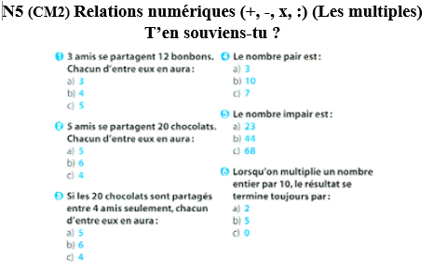

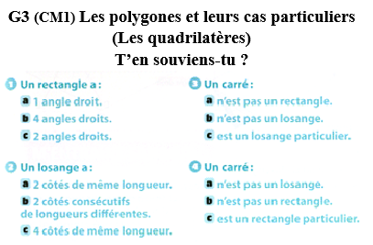

10h25 : Géométrie rapide

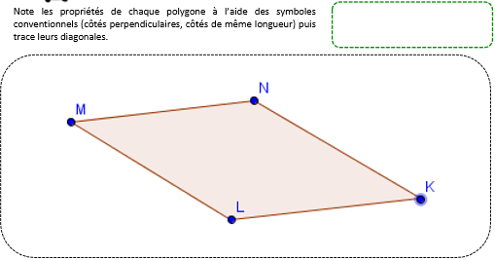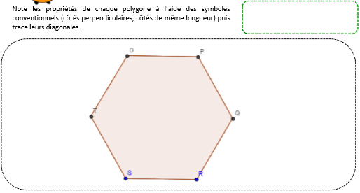

10h30 : RECREATION APQ

10h45 : Vocabulaire

Obj : Savoir retrouver des mots de la même famille, les suffixes

Observation réfléchie de la langue française(La balle aux mots)

Exercices 1,2,5,8,10 p80, 81

Leçon V8

10h45 : Vocabulaire

Obj : Savoir retrouver des mots de la même famille

Observation réfléchie de la langue française(La balle aux mots)

Exercices 1,2,3,4,5 p 38,39

Leçon V6

11h15 : Français : Lecture compréhension

Obj : Lire un texte court et savoir répondre à des questions simples

Lecture documentaire fiche : Animaux ou Ecologie (suivant avancement des enfants)

11h45 : REPAS

13h30 : Fluence troisième lecture.

13h35 : Je lis, je comprends CM1/CM2

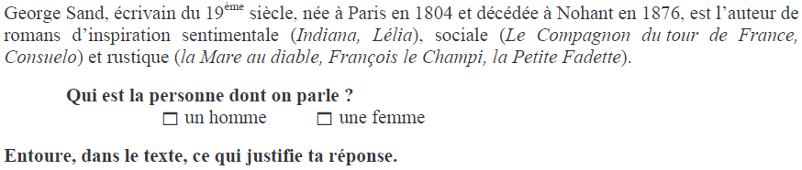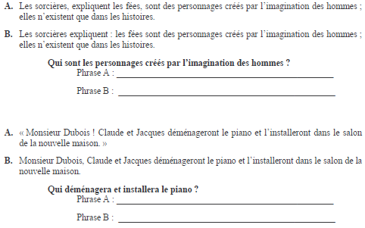

**Claude et Jacques**

**Monsieur Dubois, Claude et Jacques**

**Les sorcières**

**Les fées**

13h40 : Littérature, écriture

Obj : Ecrire un conte des origines

Travail sur le conte (voir séance complète)

14h20 : Histoire de l’art

Voir HA4 séance 2 : Un manuscrit enluminé

15h20 : Ecriture des devoirs

Pour vendredi 29 novembre :

Vocabulaire : Lire V6 (CM1) et V8 (CM2)

Revoir toutes les opérations étudiées contrôle (CM1/CM2)

Dictée non préparée n°10 revoir les leçons de grammaire et de conjugaison et la liste de mots n°5 Evaluation (CM1/CM2)

15h30 : RECREATION APQ

15h45 : Défi maths

Obj : Travail en groupe, découverte en groupe de nouvelles notions

SCRATCH

15h45 : Défi maths

Obj : Travail en groupe, découverte en groupe de nouvelles notions

SCRATCH